Linearna funkcija - ponovitev
- Nariši premico $y=2x-4$.
  - Odčitaj in zapiši koordinati presečišč premice z obema koordinatnima osema.
  - Koordinati točke $M$, ki predstavlja ničlo funkcije, preveri z računom.
- Zapiši enačbo premice, ki je vzporedna premici $y=-3x+5$ in poteka skozi točko $T\left(2,3\right)$.
- Grafično poišči presečišče premic $y=2x-3$ in $y=-x+3$. Rezultat preveri tudi računsko.
- Z grafa odčitaj enačbo premice.
  - Rdeča:
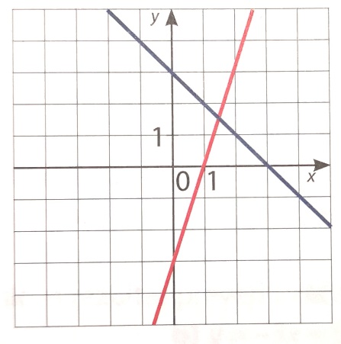
  - Modra:
- Zapiši P, če je izjava pravilna, oziroma N, če ni pravilna. Nepravilne izjave popravi.
  - Graf linearne funkcije je poltrak.
  - Ničla linearne funkcije $f\left(x\right)=3x-6$ je točka $M\left(-2,0\right)$.
  - Če imata dve linearni funkciji enaka smerna koeficienta, sta njuna grafa vzporedni premici.
  - Smerni koeficient linearne funkcije $f\left(x\right)=-3x+9$ je $-3$.
  - Začetna vrednost linearne funkcije $f\left(x\right)=4x$ je 4.
DODATNA NALOGA
Zapiši enačbo premice, ki je vzporedna premici $y=3x-4$ in poteka skozi presečišče premic
$y=-x+6$ in $y=2x$.

